 | 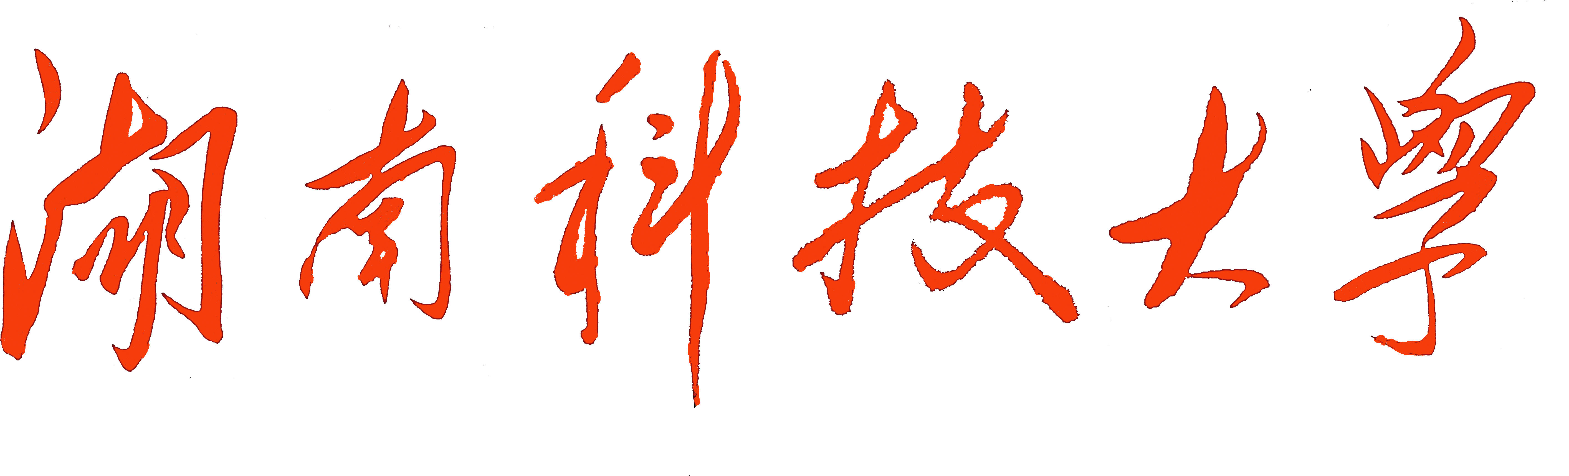
 | HUNAN UNIVERSITY OF SCIENCE AND TECHNOLOGY
申报第五届湖南省优秀专家人选
证明材料

姓 名：

推荐单位： 湖南科技大学

二〇一九年四月

